اهم نقاط المحاضرة 8

* خمس توجهات أولية مختلفة للمعرفة :
- الاستحواذ على المعرفة من خلال البحث عن المعرفة الموجودة وفهم متطلباتها والبحث عنها في عدة مصادر ( مثل الذكاء التنافسي بين الشركات ).
- خلق معرفة جديدة ( مثل أنشطة البحوث في شركات الدواء وعملية الإبتكار في مجال الإعلان).
- تجميع المعرفة ( مثال النشر يعتبر مثال أولي لتجميع المعرفة وعمليات التصميم والطباعة وتصحيح بروفات الطباعة أعمال تراكمية للنشر)
- تطبيق المعرفة المتاحة ( مثال عمل الطبيب لا يتوقع أن يصنع الطبيب معرفة جديدة بل يطبق المعرفة الطبية المتوافرة).
- بعض المنظمات تركز على إعادة استخدام المعرفة ( مثال عمليات تطوير المنتج من خلال المعرفة السابقة في المنظمة )
( ورد اكثر من ثلاث اسئله عن كم عدد توجهات المعرفة فقط )

*نموذج صناعة المعرفة الديناميكي يتكون من ثلاث محطات رئيسية هي :
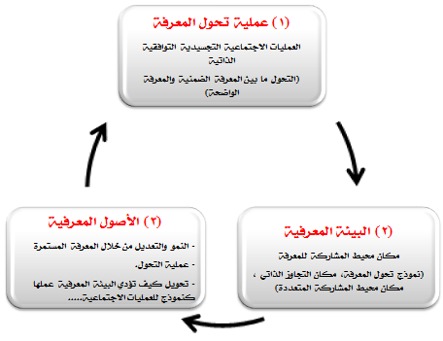

ورد سؤالين هناا

أشكال تحول المعرفة :
- العملية الاجتماعية :
وهي التحول من المعرفة الضمنية إلى المعرفة الضمنية أيضاً من خلال ( ورد عليها ثلاث اسئله )
وقد تأخذ أكثر من شكل منها :
- تراكم المعرفة .
من خلال جمع المديرين للمعلومات ومشاركة الخبرة مع الموردين والعملاء والحوار والنقاش مع المنافسين.
- نقل المعرفة الضمنية .
من خلال الإحتكاك المباشر بالخبراء والمهنيين والنقاش والشرح والأمثلة والتجارب التي ينفذوها.
- العملية التجسيدية :
هي عملية تحويل المعرفة الضمنية إلى معرفة واضحة صريحة ( ورد عليها اكثر من سؤال ).
وتأخذ هذه العملية عدة أشكال منها :
- تسهيل عملية الإبداع لدى الأفراد وصانعي المعرفة بالمنظمة .
- واستخدام أسلوب الاستثارة في مناقشة عملية صناعة المعرفة .

- العملية التوافقية :
وهي تعني تحويل المعرفة الواضحة (صريحة) إلى معرفة واضحة (صريحة) ولكنها أكثر تعقيداً.
( ورد عليها 4 اسئله )
وتأخذ عدة أشكال منها :
- التركيب
- والتشغيل لقواعد البيانات
- والنشر

- العملية الذاتية :
وهي عملية تحول المعرفة الواضحة (الصريحة) إلى معرفة ضمنية ( ورد عليها سؤالين )
وقد تأخذ هذه العملية عدة أشكال منها:
- المحاكاة
- والتجريب

